###### **Změny ve mzdách od 1.1.2021**

Obsah

Legislativní konstanty 1

Nastavení kalendářů 1

Dovolená od 1.1.2021 2

Parametry nemocenských dávek 5

Nově zavedené algoritmy 5

Denní vyměřovací základ 5

Solidární zvýšení daně 6

Daň z příjmů ze závyslé činnosti 7

Sazba daně z příjmů ze závislé činnosti 7

Tento dokument obsahuje popis změn, které nastaly od 1.1.2020. Většinu změn je možné nahrát automaticky pomocí Sady vzdálených funkcí (sada Mzdy -nastavení pro aktuální rok). Změny, které budete muset nastavit sami jsou v textu označené červeně.

Doporučujeme nastavit změny až po provedení uzávěrky za prosinec 2019.

## Legislativní konstanty

* **Max. (SP) vyměřovací základ** (mz27vymz) má od 1.1.2021 hodnotu **1 701 168** Kč
* **Limit soc. poj.** (mz27limsp) má od 1.1.2021 hodnotu **3 500** Kč
* **Min. mzda měsíční** (mz27zpnepl)má od 1.1.2021 hodnotu **15 200** Kč
* **Min. mzda hodinová** (mz27minhod)má od 1.1.2021 hodnotu **90,50** Kč
* **Plnění povinného podílu** (mz27povpln) má od 1.1.2021 hodnotu **86 527,50** Kč
* **Částka na osobu povinného** (mz27exepra) má od 1.1.2021 hodnotu **7 872,75** Kč
* **Částka na osobu vyživovanou** (mz27exevyz) má od 1.1.2021 hodnotu **2 624,25** Kč
* **Částka srážená bez omezení** (mz27exebez) má od 1.1.2021 hodnotu **20 994** Kč

## Nastavení kalendářů

Změnu nelze provést automaticky, je potřeba ji nastavit ručně.

Nejpozději po uzávěrce za 12/2020 si vygenerujte kompletní kalendáře (měsíční nebo denní) pro rok 2020.

Vygenerujte si i plánovací kalendář ve variantě měsíční a ve variantě denní (i když jinak používáte kalendáře denní). Jinak nedojde k výpočtu měsíčních průměrů. Identifikaci plánovacího kalendáře zjistíte v činnosti Parametry – záložka Chování.

Když není vygenerován plánovací kalendář ve variantě denní, pak program pracuje chybně s minimální mzdou, objevuje se hlášení MIN001, i když se objevit nemá !!!!!!!!!!!!!

Všechny kalendáře vygenerujete v činnosti DEFINICE - Pracovní doba.

Pokud nevyužíváte „Číselník svátků“, pak na dotaz „Provést opravu pracovních dnů na svátky dle číselníku svátků?“ odpovězte Ne.

Na ftp v sekci Pro_zakazniky/_novinky/2021_MZD/Balicky/ je k dispozici balíček 2021_Svatky.bex, který obsahuje definici svátků pro rok 2021.

## Dovolená od 1.1.2021

Od 1.1.2021 je zákonem stanoveno čerpání dovolené v hodinách. Nárok na dovolenou je ovšem stanoven v týdnech. Při přepočtu z týdnů na hodiny se používá stanovený týdenní fond pracovní doby, který je u jednosměnného režimu 40 hodin týdně, u dvojsměnného pak 38,75 hodin týdně a ve třísměnném režimu 37,5 hodin. V souvislosti s tím přibylo na formuláři Pracovní doba (kalendáře) políčko Týdenní pracovní doba, které se při instalaci nastaví na hodnotu Hod/den * 5 (do maxima 40h). Proveďte případně úpravu u jednotlivých kalendářů dle vašich vnitřních předpisů.

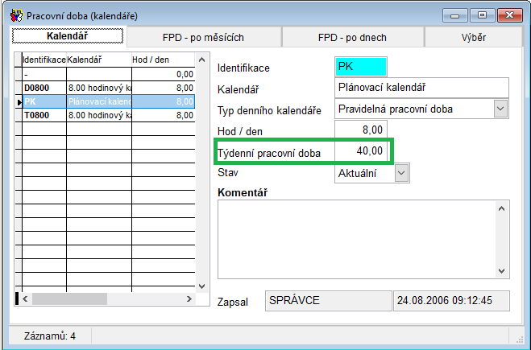

Dále v parametrech mezd přibyli na záložce Chování údaje nutné pro výpočet nároku na dovolenou pracovníka v kalendářním roce.

**Roční nárok na dovolenou v týdnech** - zadá se implicitní nárok na dovolenou za kalendářní rok používaný v organizaci.

**Přepočítávat zůstatek dovolené** – určuje zda bude zůstatek dovolené aktuálního roku přepočítáván při měsíční uzávěrce mezd na základě odpracovaných respektive neodpracovaných dnů pracovníkem.

**Týdny nepřítomnosti započtené jako odpracované** - zadá se limit po který jsou dne nepřítomnosti pro pracovní neschopnost považovány za odpracované a plyne z nich tedy nárok na dovolenou. Tento limit je dán zákonem a v současné době činí 20 dnů, tato hodnota bude přednastavena.

**Krátit dovolenou o absence –** v případě, že je nastaven parametr Přepočítávat zůstatek dovolené nastaven na hodnotu Ano, pak tímto parametrem se dá ovlivnit, zda bude zůstatek dovolené aktuálního roku automaticky ponižován o hodiny celých směn neomluvené absence aktuálního kalendářního roku.

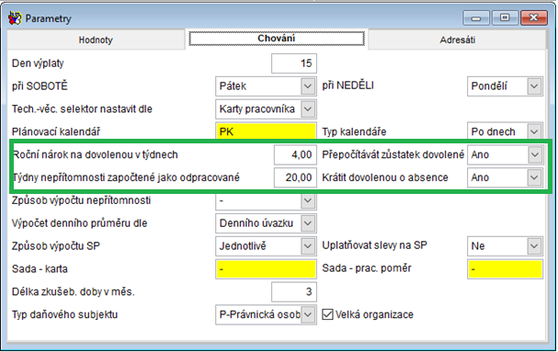

V parametrech mezd je uveden implicitní nárok na dovolenou v rámci celé organizace. Pokud je nárok na dovolenou u různých profesí v rámci organizace rozdílný, je možné nastavit odlišný nárok na každém pracovním místě.

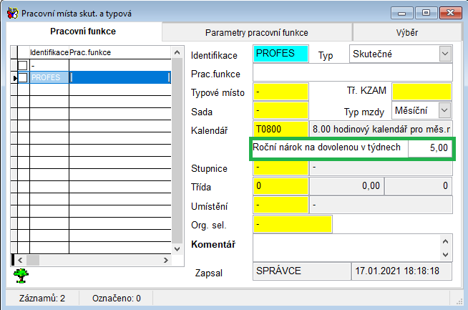

Na formuláři Další údaje u pracovního poměru přibila políčka pro evidenci Ročního nároku na dovolenou v týdnech a hodinách, naopak bylo odebráno políčko nároku na dovolenou ve dnech.

Nárok v týdnech byl inicializován hodnotou přepočtenou z původního nároku ve dnech pomocí hodnoty Hod./den. uvedené na kalendáři daného pracovníka. Přibyla políčka Převedeno z minulého roku (hodin) a Stav dovolené z minulých let (hodin). Pro zůstatek dovolené z minulých let platí, že má být čerpána nadále ve dnech, proto na formuláři zůstala políčka Převedeno z min. roku (dnů) a Stav dovolené z min. let (dnů). Stav zůstatku dovolené aktuálního kalendářního roku je na formuláři zobrazen v hodinách. Dále přibylo políčko Stav ponížen o (hodin), ve kterém budou při měsíční uzávěrce mezd v případě, že v parametrech je nastaveno Přepočítávat zůstatek dovolené – Ano, napočítávány postupně hodiny, o které byl ponížen Stav dovolené akt. roku (hodin) z důvodu nepřítomností pro pracovní neschopnost nad limit, případně o hodiny celých směn neomluvené absence v aktuálním kalendářním roce.

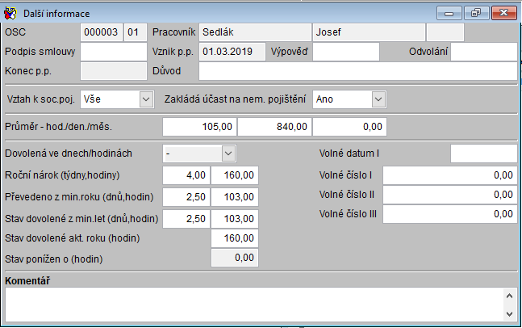

## Parametry nemocenských dávek

Ministerstvo práce a sociálních věcí vyhlašuje pro účely nemocenského pojištění výše redukčních hranic pro úpravu denního vyměřovacího základu platných v roce 2021:

a) první redukční hranice 1 182 Kč (1 162 Kč v roce 2020),

b) druhá redukční hranice 1 773 Kč (1 742 Kč v roce 2020),

c) třetí redukční hranice 3 545 Kč (3 484 Kč v roce 2020).

### Nově zavedené algoritmy

A21A – algoritmus pro nemoci, vzniklé po 1.1.2021

### Denní vyměřovací základ

ZAK21N – Základ redukovaný N

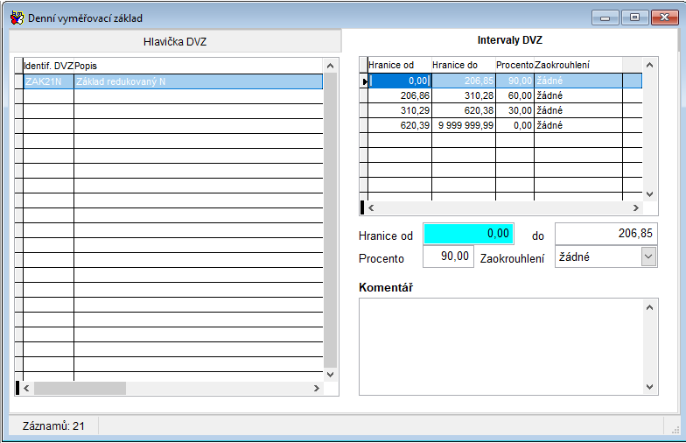

## Solidární zvýšení daně

Od ledna 2021 se již nadále nepoužívá.

Změna by se měla aplikovat spuštěním vzdálené funkce Mzdy - kontrola pro výpočet.

V činnosti **Daňové tabulky** **souhrnné** zůstává v platnosti tabulka **DSOL01.**

Nastavte novou hodnotu:

* Hodnotu 0 – 999999999999, pevná část 0, procento 0, žádná, platnost od 1.1.2021

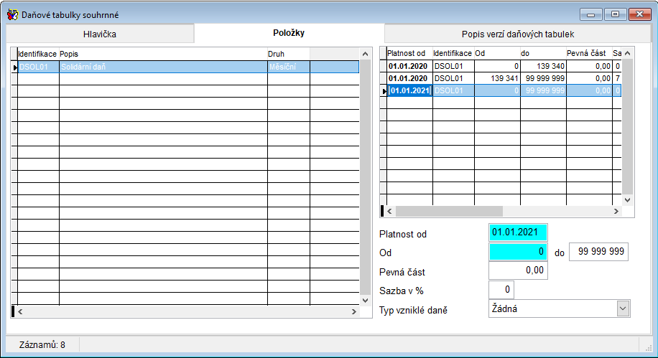

## Daň z příjmů ze závyslé činnosti

Od 1.1.2021 došlo ke změně výpočtu základu daně ze závislé činnosti, kdy již nebude nadále částka příjmů ze závislé činnosti navyšována o odvody pojištění placeného organizací za zaměstnance. Tato skutečnost je v aktuálně dostupné verzi reflektována.

### Sazba daně z příjmů ze závislé činnosti

Od 1.1.2021 se vrací progresivní sazba daně z příjmů. Sazbou 15 % jsou zdaňované příjmy do limitu základu daně ve výši 48násobku průměrné mzdy, který pro rok 2021 činní 1 701 168 Kč ročně, 141 764 Kč měsíčně. Základ daně nad tento limit je zdaněn sazbou 23 %.

V souvislosti s tím dochází ke změnám ve formuláři Daňové tabulky souhrnné následovně.

U daňové tabulky DPM001 – Podepsal měsíční (u všech řádek bude nastaveno Typ vzniklé daně – Zálohová)

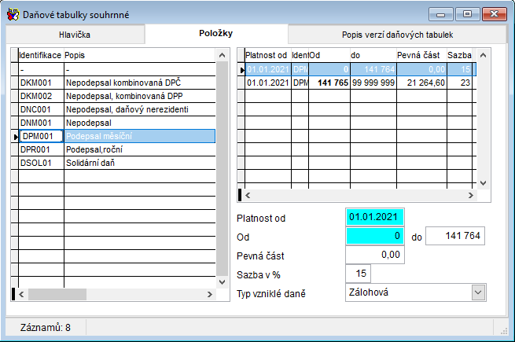

U daňové tabulky DNM001 – nepodepsal (v prvním řádku bude nastaveno Typ vzniklé daně – Srážková, u všech dalších řádek bude nastaveno Typ vzniklé daně – Zálohová)

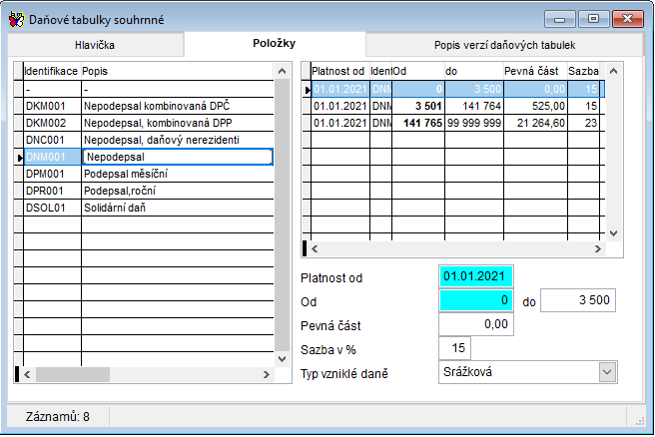

U daňové tabulky DNC001 – Nepodepsal, daňový nerezidenti (všech řádek bude nastaveno Typ vzniklé daně – Srážková)

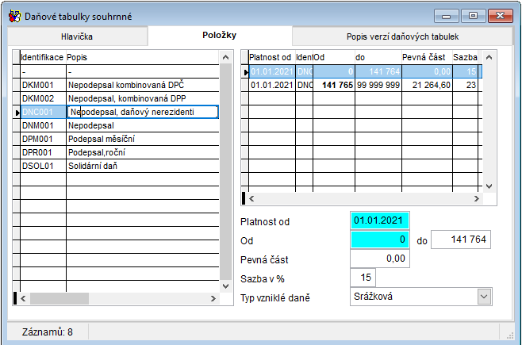

U daňové tabulky DKM002 – Nepodepsal, kombinovaná DPP (v prvním řádku bude nastaveno Typ vzniklé daně – Srážková, u všech dalších řádek bude nastaveno Typ vzniklé daně – Zálohová)

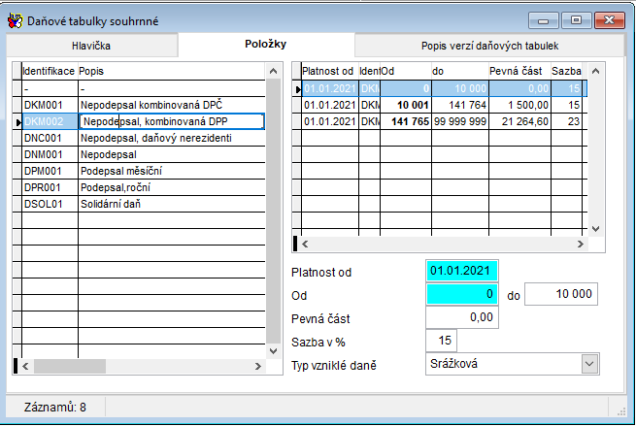

U daňové tabulky DKM001 – Nepodepsal, kombinovaná DPČ (v prvním řádku bude nastaveno Typ vzniklé daně – Srážková, u všech dalších řádek bude nastaveno Typ vzniklé daně – Zálohová)

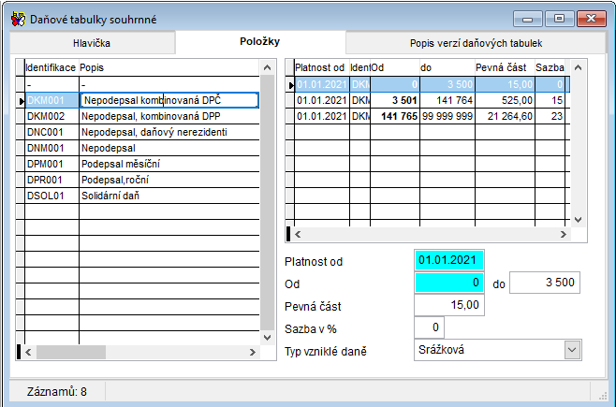

Na FTP serveru v sekci Pro_zakazniky/_novinky/2021_MZD/Balicky je k dispozici balíček Danove_tabulky_2021.BEX obsahující parametry daňových tabulek pro rok 2021.

### Sleva na poplatníka

Od 1.1.2021 došlo ke změně částky slevy na poplatníka na částku 27 840 Kč ročně. Toto nastavení není možné provést automaticky. Po uzávěrce mezd za měsíc 12/2020 je třeba ve formuláři Daňová zvýhodnění a slevy na dani nastavit hodnotu Částka na 2 320 u položky JJO021 Na poplatníka.

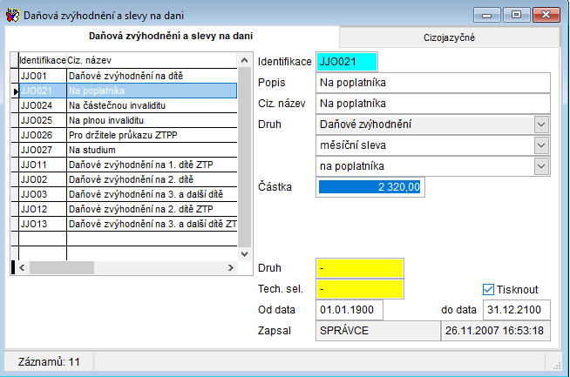

## Stravenkový paušál

Od ledna 2021 je možná nová forma podpory stravování zaměstnanců ze strany zaměstnavatele formou tzv. stravenkového paušálu. V principu to znamená, že zaměstnavatel může vyplácet příspěvek na stravování přímo zaměstnanci a ne zprostředkovaně přes ceniny (stravenky).

„Srážku“ pro vyplacení stravenkového paušálu lze nastavit takto

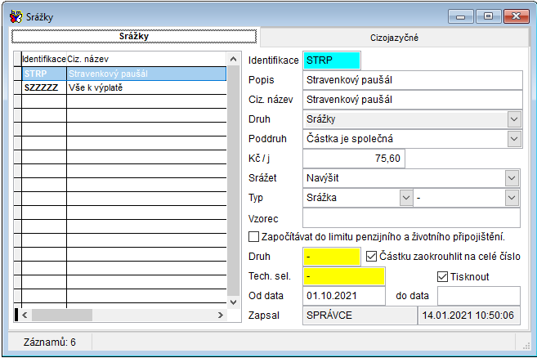

Srážka typu Navýšit je nastavena tak, že do Kč/j se vyplní společná částka zadaná v definici srážky a výpočet Částky je nastaven jako Dnů*Kč/j.

